Requirement Analysis

Group02_128721

* Mai Quốc Việt
* Nguyễn Văn Tuấn
* Nguyễn Tuấn Anh
* Hoàng Văn Bút
* Phạm Hữu Tuyến
* Vũ Ngọc Lâm

# Use case diagram

## General use case diagram

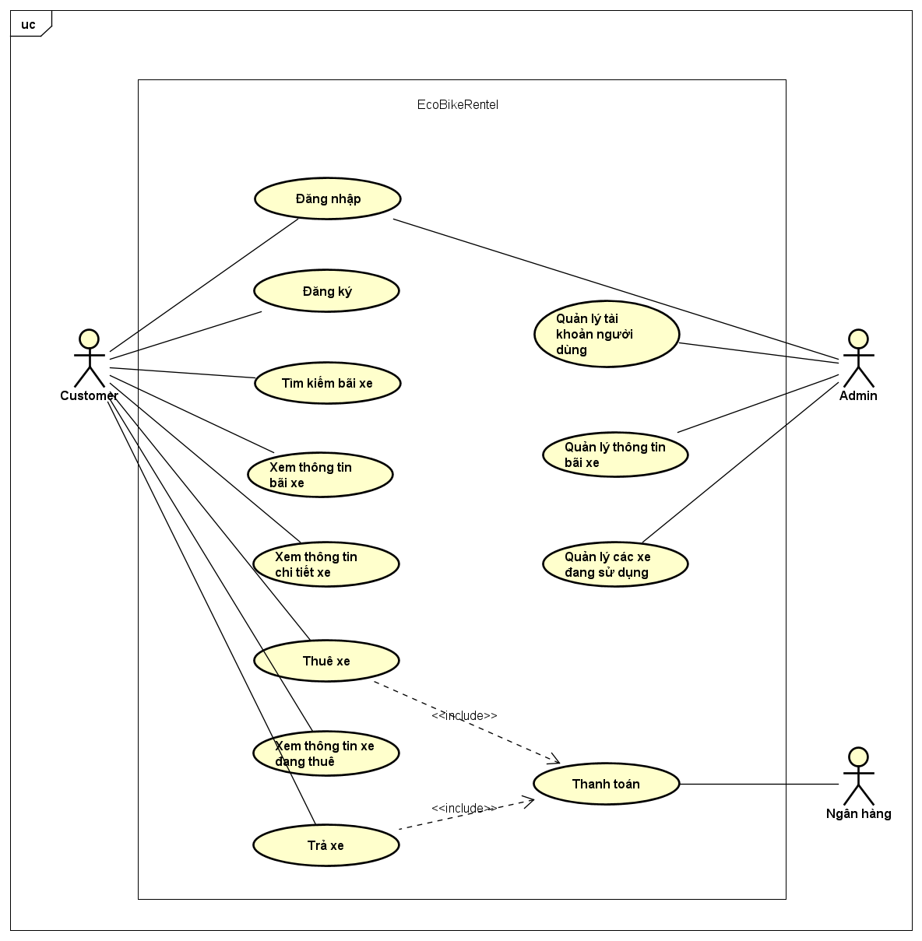

Hình 1. Use case tổng quan

## Use case diagram for “Trả xe”

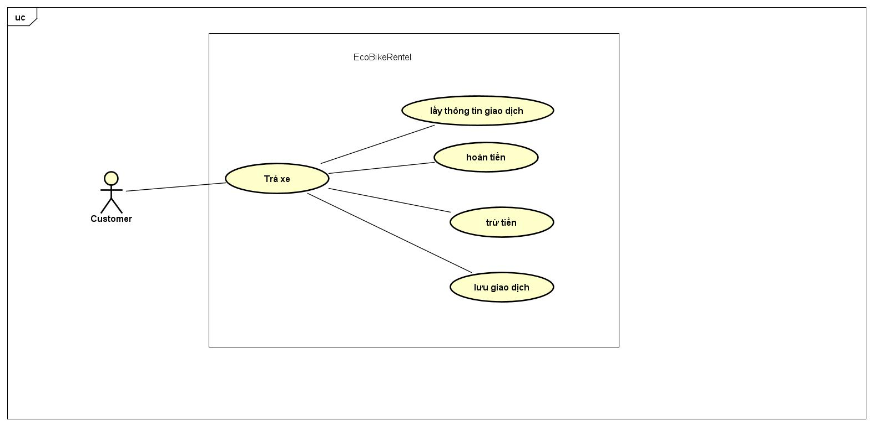

Hình 2 Usecase trả xe

# Use case specification

## Use case “Tìm kiếm bãi xe”

|  |  |  |  |
| --- | --- | --- | --- |
| **Mã Use case** | UC001 | **Tên Use case** | Tìm kiếm bãi xe |
| **Tác nhân** | Khách | | |
| **Tiền điều kiện** | Khách hàng đã vào và sử dụng được hệ thống | | |
| **Luồng sự kiện chính**  **(Thành công)** | **STT** | **Thực hiện bởi** | **Hành động** |
| 1. | Khách | Chọn nút Start ở màn hình giới thiệu |
| 2. | Hệ thống | Chọn nút Start ở màn hình giới thiệu |
| 3. | Khách | Chọn nút Start ở màn hình giới thiệu |
| 4. | Khách | Nhấn vào nút Search cạnh thanh tìm kiếm |
| 5. | Hệ thống | Tìm kiếm, hiển thị danh sách trùng khớp |
| **Luồng sự kiện thay thế** | 5.a | Hệ thống | Thông báo “Không có kết quả trùng khớp” |
| **Hậu điều kiện** | Hiển thị danh sách kết quả tìm kiếm | | |

## Use case “Xem thông tin chi tiết bãi xe”

|  |  |  |  |
| --- | --- | --- | --- |
| **Mã Use case** | UC002 | **Tên Use case** | Xem thông tin bãi xe |
| **Tác nhân** | Khách | | |
| **Tiền điều kiện** | Khách hàng đã tạo tài khoản và đăng nhập vào ứng dụng | | |
| **Luồng sự kiện chính**  **(Thành công)** | **STT** | **Thực hiện bởi** | **Hành động** |
| 1. | Khách | Chọn bãi xe muốn tìm trên bản đồ |
| 2. | Hệ thống | Hiển thị thông tin chi tiết bãi xe |
| **Luồng sự kiện thay thế** | 2.a | Khách | Thông báo thông tin bãi xe không hợp lệ |
| **Hậu điều kiện** | Không | | |

## Use case “Xem thông tin chi tiết xe”

|  |  |  |  |
| --- | --- | --- | --- |
| Mã Use case | UC003 | Tên Use case | Xem Thông tin chi tiết xe |
| Tác nhân | Khách | | |
| Tiền điều kiện | Khách hàng đã đăng nhập vào hệ thống | | |
| Luồng sự kiện chính  (Thành công) | |  |  |  | | --- | --- | --- | | STT | Thực hiện bởi | Hành động | |  | Khách | Chọn chức năng xem thông tin chi tiết xe | |  | Hệ thống | Hiển thị giao diện các loại xe | |  | Khách | Chọn loại xe cần tìm | |  | Hệ thống | Hiển thị tên xe, loại xe, trọng lượng, biển số xe, ngày sản xuất, nhà sản xuất, giá thành.  Nếu là xe đạp điện, hiển thị thêm thông tin về pin  Mức pin hiện tại, số lần sạc, thời gian sử dụng đến khi hết pin | | | |
| Luồng sự kiện thay thế | |  |  |  | | --- | --- | --- | | STT | Thực hiện bởi | Hành động | |  |  |  | | | |
| Hậu điều kiện | Không | | |

## 2.4 Use case “Thuê xe”

|  |  |
| --- | --- |
| Mã Use case | UC004 |
| Tên Use case | Thuê xe |
| Tác nhân | Khách |
| Tiền điều kiện | Tạo tài khoản và thiết lập phương thức thanh toán để trả phí thuê xe |
| Luồng sự kiện chính | |  |  |  | | --- | --- | --- | | STT | Thực hiện bởi | Hành động | | 1 | Khách | Chọn chức năng thuê xe | | 2 | Hệ thống | Hiện thị giao diện thuê xe | | 3 | Khách | Nhập mã xe muốn thuê | | 3 | Khách | Yêu cầu thuê xe | | 4 | Hệ thống | Kiểm tra mã xe | | 5 | Hệ thống | Hiển thị màn hình thanh toán | | 6 | Khách | Nhập mã thông tin thẻ | | 7 | Khách | Xác nhận thanh toán | | 8 | Hệ thống | Trừ phí thuê xe | | 9 | Hệ thống | Thông báo thuê xe thành công | |
| Luồng sự kiện thay thế | |  |  |  | | --- | --- | --- | | STT | Thực hiện bởi | Hành động | | 4a | Hệ thống | Thông báo lỗi: mã xe không tồn tại | | 8a | Hệ thống | Thông báo lỗi: số dư không đủ | |
| Hậu điều kiện | Không |

## 2.5 Use case “Xem thông tin xe đang thuê”

|  |  |  |  |
| --- | --- | --- | --- |
| Mã Use case | UC005 | Tên Use case | Xem thông tin xe đang thuê |
| Tác nhân | Khách | | |
| Tiền điều kiện | Phải thực hiện đăng nhập trước và thuê xe trước | | |
| Luồng sự kiện chính  (Thành công) | |  |  |  | | --- | --- | --- | | STT | Thực hiện bởi | Hành động | |  | Khách | Chọn chức năng xem chi tiết xe đang thuê | |  | Hệ thống | hiển thị giao diện xe đang thuê | | | |
| Luồng sự kiện thay thế | |  |  |  | | --- | --- | --- | | STT | Thực hiện bởi | Hành động | | 3a. | Hệ thống | thông báo lỗi: Không có Internet | | 4a. | Hệ thống | thông báo lỗi:Chưa đăng nhập do kết nối quá lâu nên yêu cầu đăng nhập lại | | 5b. | Hệ thống | thông báo lỗi: Thiết bị gặp trục trặc có thể tự thoát khỏi hệ thống | | | |
| Hậu điều kiện | Không | | |

## 2.6 Use case “Trả xe”

|  |  |  |  |
| --- | --- | --- | --- |
| Mã Use case | UC006 | Tên Use case | Trả xe |
| Tác nhân | Khách | | |
| Tiền điều kiện | Khách đã thuê xe,thiết lập phương thức thanh toán | | |
| Luồng sự kiện chính  (Thành công) | |  |  |  | | --- | --- | --- | | STT | Thực hiện bởi | Hành động | | 1. | Khách | Chọn chức năng trả xe | | 2. | Hệ thống | Hiển thị giao diện trả xe | | 3. | Khách | Nhập mã xe muốn trả | | 4. | Hệ thống | Kiểm tra mã xe | | 5. | Hệ thống | Hiển thị màn hình xác nhận | | 6. | Khách | Xác nhận trả xe | | 7. | Hệ thống | Trả lại tiền cọc cho khách | | 8. | Hệ thống | Trừ tiền thuê xe | | 9.. | Hệ thống | Lưu lại giao dịch | | | |
| Luồng sự kiện thay thế | |  |  |  | | --- | --- | --- | | STT | Thực hiện bởi | Hành động | | 4a. | Hệ thống | thông báo lỗi: Mã xe không tồn tại | | 4b. | Hệ thống | thông báo lỗi: Xe này chưa được thuê | | 8a. | Hệ thống | thông báo lỗi: Số dư không đủ | | | |
| Hậu điều kiện | Không | | |

# Glossary

* Station: Bãi đỗ xe cho phép người dùng thuê/trả xe
* Bike: Xe đạp thường
* e-Bike: Xe đạp điện
* Twin bike: Xe đạp đôi
* Twin e-bike: Xe đạp điện đôi, giống xe đạp đôi nhưng có động cơ điện

# Supplementary specification

## Functionality

* Cho phép người dùng thuê xe đạp qua ứng dụng EcoBikeRental

## Performance

* Hệ thống hoạt động 24/7, cho phép người dùng mới làm quen dễ dàng
* Hệ thống có thể phục vụ 100 người cùng lúc mà hiệu suất không thay đổi đáng kể, đồng thời có thể hoạt động liên túc 200 giờ không lỗi
* Hệ thống có thể hoạt động lại bình thường sau 2 giờ sau khi xảy ra lỗi
* Thời gian đáp ứng tối đa của hệ thống là 1 giây lúc bình thường hoặc 2 giây lúc cao điểm

## Reliability

* Thông tin khác hàng được bảo mật tuyệt đối
* Nếu có lỗi trong giao dịch, khách hàng sẽ được hoàn tiền 100%